询 价 文 件

项目编号：JSXY-2023-02

项目名称：2022-2023 （2）学期电气工程系电子实训耗材采购

采 购 人：南京技师学院

二〇二三年三月

第一章 询价采购须知
南京技师学院（以下简称“采购人”）对2022-2023 （2）学期电气工程系电子实训耗材采购（项目名称）进行询价采购，兹邀请符合资格条件的供应商提交响应文件，并一次性报出不得更改价格。
1、项目概况：
1.1 项目名称：2022-2023 （2）学期电气工程系电子实训耗材采购
1.2 项目编号：JSXY-2023-02
1.3 采购内容：2022-2023 （2）学期电气工程系电子实训耗材。（详见第二章采购需求）
1.4 最高限价：人民币99940元。（超过最高限价的报价视为无效）
1.5 供货期：自合同签订之日起30日历天内完成供货及安装调试（具体要求以采购人需求为准）
2、供应商应具备下列资格条件,并提供证明材料:
（1）供应商具有独立法人资格，具有独立承担民事责任的能力。（提供有效的营业执照副本复印件加盖公章，自然人的身份证明）
（2）投标人应提供如下承诺书原件并加盖公章（提供供应商资格承诺书，格式见目录八）：
①具有良好的商业信誉和健全的财务会计制度；
②具有履行合同所必需的专业技术能力；
③有依法缴纳税收和社会保障资金的良好记录（提供参加本次政府采购活动前半年内（至少一个月）缴纳增值税，或营业税，或企业所得税的凭据，并提供缴纳社会保险的凭据；
④参加政府采购活动前三年内，在经营活动中没有重大违法记录；
⑤符合法律、法规规定的其他条件。
（3）本次采购不接受联合体报价。
3、报名
3.1 报名方式：各供应商在2023年3月2日-2023年3月8日之间把报名单位、报名项目发入邮箱：215913051@qq.com进行报名，收到邮件即为报名成功。
3.2 入校申请：各报名供应商在2023年3月10日前用微信扫描以下二维码进行入校登记，没有登记而造成无法入校投标，责任自负。登记的人员未批准入校，应在开标前一天更换人员重新登记，审核合格方可入校投标。
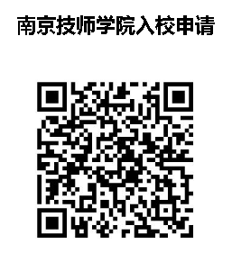
4、集中考察现场及答疑
本次采购不组织集中现场考察及答疑。各供应商可自行联系采购人，以获取制作响应文件及后期项目履行的必要信息。未联系采购人的，视为对项目情况已经了解，由此产生的后果由供应商自行负责。一旦成交，成交人不得以不完全了解项目为由，而提出额外的赔偿、补偿、增加费用等要求，对此采购人将不予采纳。
5、响应文件编制与提交
5.1 供应商应当按照询价文件的要求编制响应文件，并对其提交的响应文件真实性、合法性承担法律责任。响应文件应对询价文件提出的要求和条件作出实质性响应，响应文件应包含报价申请及声明、法定代表人授权书、询价采购报价表以及相关资格证明文件。否则，按照不响应处理。
5.2 报价应包括完成询价文件所确定的委托的范围和完成委托全部工作所需的全部费用，包括询价文件中规定的由成交人支付的全部费用。
5.3 纸质响应文件一式叁份（壹份正本、贰份副本），电子版响应文件（U盘形式）壹份（正本、副本、U盘一起密封）。当电子版文件和纸质正本文件不一致时，以纸质正本文件为准。
5.4 提交响应文件开始时间、截止时间及地点：
（1）递交响应文件开始时间：2023年3月10日上午9时00分
（2）投标截止时间及开标时间：2023年3月10日上午9时30分
（3）开标地点（不接受传真、邮寄）：南京技师学院(南京市栖霞区学海路29号)综合教学楼（新大楼）1013室现场递交，届时请响应人法定代表人或其授权代表出席开标仪式。（响应文件密封提交并提交法定代表人或其授权代表身份证原件核验）
6、评审与成交标准：
6.1响应文件属下列情形之一的，按照无效处理：
（1）未按照询价文件规定要求密封、签署、盖章的；
（2）报价超出采购预算限额或最高限价的；
（3）不具备询价文件中规定资格要求的；
（4）不同供应商的响应文件由同一单位或者个人编制；
（5）不同供应商委托同一单位或者个人办理投标事宜；
（6）不同供应商的响应文件载明的项目管理成员为同一人；
（7）不同供应商的响应文件异常一致或者投标报价呈规律性差异；
（8）不同供应商的响应文件相互混装；
（9）不同供应商的法定代表人或委托代理人有夫妻、直系血亲关系的；
（10）不同供应商的负责人为同一人或者存在控股、管理关系的；
（11）响应文件含有采购人不能接受的附加条件；
（12）提供虚假材料的；
（13）不满足询价文件加★条款的；
（14）不符合法律、法规和询价文件规定的其他实质性要求的。
6.2 当开标后，满足询价文件实质性要求的供应商只有2家时，若2家供应商均同意转为竞争性谈判且签署意见表，则该项目转为竞争性谈判继续评审，否则该项目流标。
6.3 当报名供应商只有2家时，参照6.2条款实施。
6.4 询价小组对响应文件的有效性、完整性和响应程度进行审查时，可以要求供应商对响应文件中含义不明确、同类问题表述不一致或者有明显文字错误和计算错误的内容作出必要的澄清、说明或者更正，并以书面形式通知供应商。供应商的澄清、说明或者更正不得超出响应文件的范围或者改变响应文件的实质性内容，由其法定代表人或授权代表签字或者加盖公章。
6.5 供应商提供的产品质量和服务均能满足采购文件规定的实质性要求，确定评审价格最低的为成交供应商。如果评审价格相同，则由评委抽签决定成交供应商。
6.6 成交供应商确定后，请成交供应商及时联系采购人。
7、签订合同
7.1 成交供应商应当自成交通知书发出之日起三十日内，与采购人签订采购合同，所签订的合同不得对询价文件和响应文件作实质性修改。
7.2 除不可抗力等因素外，成交结果公示后，采购人改变成交结果，或者成交供应商拒绝签订采购合同的，应当承担相应的法律责任。
7.3供应商拒绝签订采购合同的，或因不可抗力或者自身原因不能履行采购合同的，采购人可以视情与排位在成交供应商之后第一位的成交候选供应商签订采购合同，也可以重新开展采购活动。
8、所有响应文件都将作为档案保存，不论成交与否，学院均不退回。
9、采购单位联系方式
（1）采购人信息
名 称：南京技师学院
地址：南京市栖霞区学海路29号
采购人联系方式：张娜，13776695910
采购程序代理人：戴晓莉，13776600719
第二章 采购需求
一、项目概况
1、项目名称：2022-2023 （2）学期电气工程系电子实训耗材采购
2、项目编号：JSXY-2023-02
3、预算金额：人民币99940元
4、最高限价：人民币99940元。（注：供应商的最终报价不得高于本项目最高限价，否则按无效报价处理）
5、交货地点：供应商须负责将货物运到采购人指定地点，由供应商负责办理运输和装卸等，费用由供应商负责，由采购人组织验收，检验不合格或不符合质量要求，供应商除无条件退货、返工外，还应承担采购人的一切损失；各供应商须充分考虑路途等相关费用。
二、供货期
自合同签订之日起30日历天内完成供货及安装调试（具体要求以采购人需求为准）
三、产品清单
序号 | 采购品目 | 规格型号 | 单位 | 数量 | 指定品牌
1 | 大通用板绿油玻纤喷锡 | 15*10cm五连孔（定制板） | 块 | 1500
2 | 小通用板绿油玻纤喷锡 | 8*10cm五连孔（定制板） | 块 | 1000
3 | 焊锡（500g） | 0.8mmS-Sn63Pba | 卷 | 40 | 亚通/世达
4 | 焊锡（500g） | 0.8mm无铅 | 卷 | 20 | 亚通/世达
5 | 单股铜芯导线 | 四色AV Ф0.4（200m） | 卷 | 80
6 | 实验面包板 | MB-102组合1660（定制板） | 块 | 300
7 | 100Ω | 1/4W金属膜电阻 1% | 只 | 10000 | 厚生/国巨
8 | 1K | 1/4W金属膜电阻 1% | 只 | 10000 | 厚生/国巨
9 | 2K | 1/4W金属膜电阻 1% | 只 | 5000 | 厚生/国巨
10 | 电位器470Ω/50OΩ | 云台WS20有机实心电位器 | 个 | 500
11 | 电位器10K | 云台WS20有机实心电位器 | 个 | 500
12 | 电位器68K | 云台WS20有机实心电位器 | 个 | 500
13 | 电位器100K | 云台WS20有机实心电位器 | 个 | 500
14 | 电容涤纶0.01uf | 2A103J | 个 | 1000
15 | 陶瓷1000pf | 耐压50v | 个 | 1000
16 | 陶瓷0.1uf | 耐压50v | 个 | 1000
17 | 陶瓷0.01uf | 耐压50v | 个 | 1000
18 | 4.7uf/50v | 直插铝电解50v | 个 | 1000
19 | 10uf/50v | 直插铝电解50v | 个 | 1000
20 | 47uf/50v | 直插铝电解50v | 个 | 1000
21 | 100uf/50v | 直插铝电解50v | 个 | 2000
22 | 二极管1N4007 | 1A直插整流二极管 | 个 | 2000 | 先科/高森美
23 | 1N4148 | 直插玻封 | 个 | 2000 | 先科/高森美
24 | 发光二极管红 | 2V，φ3mm | 个 | 2000 | 先科/高森美
25 | 三极管9013 | 直插小功率 | 个 | 1000 | 先科/高森美
26 | 大功率三极管D880A | 3A/60V | 个 | 500
27 | 集成芯片 | SN74LS164 | 个 | 500
28 | 集成芯片 | SN74LS165 | 个 | 500
29 | 集成芯片 | CD4553 | 个 | 1000
30 | 集成芯片 | SN74LS373N | 个 | 500
31 | 集成芯片 | 74LS49 | 个 | 500
32 | 集成芯片 | SN74LS47N | 个 | 500
33 | 集成芯片 | SN74LS90N | 个 | 500
34 | 集成芯片 | NE555P | 个 | 1000
35 | 集成芯片 | CD4040BE | 个 | 500
36 | 集成芯片 | CD4017BE | 个 | 500
37 | 集成芯片 | CD4011BE | 个 | 500
38 | 集成芯片 | SN74LS30N | 个 | 500
39 | 运算处理集成电路芯片 | I3-8100 | 个 | 20
40 | 集成芯片 | LM324N | 个 | 500
41 | 集成芯片 | SN74LS20N | 个 | 500
42 | 集成芯片 | SN74LS21N | 个 | 500
43 | 集成芯片 | SN74LS175N | 个 | 500
44 | 自封袋 | 9cm*13cm厚12丝1000个每袋 | 袋 | 5
45 | 信号传输印刷电路板套件 | H310 | 套 | 20 | 华硕/微星
46 | 散热风扇 | 双导热CPU风扇 | 套 | 20 | 九州风神/微星
47 | 自封袋 | 22cm*32cm厚16丝200个每袋 | 袋 | 5
48 | 标签 | 50张每袋每张64枚12mm*22mm | 袋 | 30
49 | 碳粉 | HP1005 | 个 | 10
50 | 随机存储器件 | DDR4-8G*2 | 组 | 20 | 金士顿/三星
51 | 感光鼓 | HP1005 | 个 | 5
52 | 贴片电路板 | 10*12cm双面焊接训练用（定制板） | 个 | 300
53 | 贴片二极管 | SMBJ13A (3000个/盘) | 盘 | 10
54 | 贴片三极管 | SOT-23 2N7002(3000个/盘) | 盘 | 10
55 | 贴片电容 | CC0805KKX5R8BB106(2000个/盘) | 盘 | 10
56 | 贴片电阻 | 0805WAD4702T5E(5000个/盘) | 盘 | 10
57 | 贴片集成芯片 | Max14783 SOP-8 | 个 | 5000
58 | 贴片集成芯片 | MAX3232IDB SSOP-16 | 个 | 2000
59 | 电源电路套件 | SUPER500W | 套 | 20 | 航嘉冷静王蓝钻/爱国者
60 | 存储驱动器集成电路套件 | 480G | 套 | 20 | 金士顿/三星
61 | 时钟日差测量套件 | CPU：STC8G1K08（定制电路） | 套 | 50
62 | 专用电流电压表模块 | CPU：N76E003（定制电路） | 套 | 50
63 | 程控DC-DC可编程电源 | CPU：ATmega8（定制电路） | 套 | 50
64 | 轻触开关 | 长中两脚、复位 | 个 | 10000
65 | 贴片流水灯 | 单向流水灯 | 套 | 100
66 | 抢答器套件 | 八路 | 套 | 100
67 | 烙铁架 | 铸铁（1KG） | 个 | 200
68 | 吸水海绵 | 40*60cm黄色 | 块 | 20
69 | 劳保手套 | 棉质 | 副 | 30
70 | 发光二极管 | 七彩2V，φ3mm长脚 | 个 | 10000
71 | 电池 | 七号 | 个 | 40 | 南孚/通用
72 | 电池 | 五号 | 个 | 160 | 南孚/通用
四、验收标准
采购标的需执行的国家标准、行业标准或者规范。
五、供货要求
★供应商须按询价文件中定制类货物的图纸及参数要求提供定制类货物。（投标时需提供盖公章的承诺书原件并说明已经知晓相关参数要求。）
1、供应商提供的货物应是全新的、未使用过的原装合格正品，并保证所提供货物的开箱合格率为100%，外观和内在质量都不得有任何问题，凡有拆封迹象，使用单位可要求退货。中标单位供货时，应与使用单位当面验收、清点、确保产品型号吻合。采购人有权对供应商提供的所有货物（包括材质及配件）进行检测，如发现有质量问题或与中标品牌、规格不符或以次充好，采购人有权退货并终止合同，所产生的损失及费用由供应商承担。在规定的质保期内，供应商应对由于设计、工艺或材料的缺陷或故障负责。
2、供应商所提供的技术资料完整正确，数据和资料准确无误，能够保证设备按时正确地验收，并能满足正常运行和维修保养的需要。包括：货物产品合格证书、产品验收标准（含产品合格证验收清单等）；技术说明书；使用说明书；用户手册（中文）；及合同中要求的其他文件资料。所提供的货物、部件或配套件，如为国外制造的，除提供上述资料外，还应提供报关单原件证明。
3、在未验收前，货物保管、安全均由供应商负责，货物送到采购人指定地点，并负责办理运输和装卸，费用由供应商负责。
4、采购人使用该货物的任何一部分，当受第三方提出的侵犯其专利权、商标权或工业设计权的投诉时，一切后果由供应商负责。
5、所有货物、设备须提交详细的规格型号，并注明品牌。
6、品质说明：必须保证提供的货物完全与投标响应文件所述的质量、规格和性能相符。所使用的材料及配件达到优质标准，并要求有厂家出具的产品质量合格证明书，保证一次验收合格。
7、供应商中标后，用户有权对中标产品进行抽检，如果抽检结果与投标文件及投标响应时所述有所偏差，未能达到合同要求，采购人有权退货并要求供应商赔偿损失，并追究中标方相关责任，同时中标方须承担由此发生的相关认证测试费用及其他一切费用。
8、如未能达到合同要求，采购人有权退货并要求供应商赔偿损失。
9、未尽事宜按国家现行有关标准规范进行。
六、报价要求
1、报价应包含货物设计、制造、包装、仓储、运输装卸、保险、安装、调试、验收及验收合格之前保管和保修期内备品备件、专用工具、伴随服务、技术图纸资料及发生的所有含税费用、支付给员工的工资和国家强制缴纳的各种社会保障资金等。在验收过程中，如发现有漏项、缺件，供应商应无条件、无偿补齐，所发生的一切费用，视为已包含在供应商的最终报价中。
2、运输方式及费用承担（含保险）：运杂费及运输保险费包含在报价中，由供应商承担。
3、包装要求及费用承担：按供应商的标准包装，但应考虑到防漏、防潮、防震、防盗和可能会发生的野蛮装卸等内陆运输及多次装卸之需要。费用包含在报价中，由供应商承担。
七、付款条件
货物进场经验收合格后，甲方收到乙方开具的发票后15日内一次性付款。
八、服务要求
1、质保期限：按照“交钥匙工程”的标准报价，货物交付使用后，必须提供免费保修期的期限至少为一年。
2、在质保期内，供应商应负责对其提供的设备进行现场维修、损坏件更换，不收取额外费用。所有货物保修服务方式均为供应商上门保修，由供应商派员到货物使用现场维修，所产生的一切费用由供应商承担。
3、供应商提供的货物未达到招标文件规定要求或供货延误，对采购人造成损失的，由供应商承担一切责任，并依据合同条款赔偿所造成的损失。
说明：为与采购人已有产品设备适配，本次采购产品清单中采购品目、规格型号、单位、数量以及服务条款均为实质性要求，不允许负偏离，否则作为无效投标。

九、定制类货物图样及参数要求

1、大、 小通用板绿油玻纤喷锡
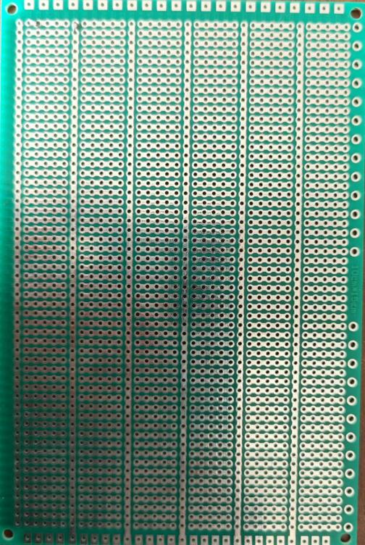

2、实验面包板
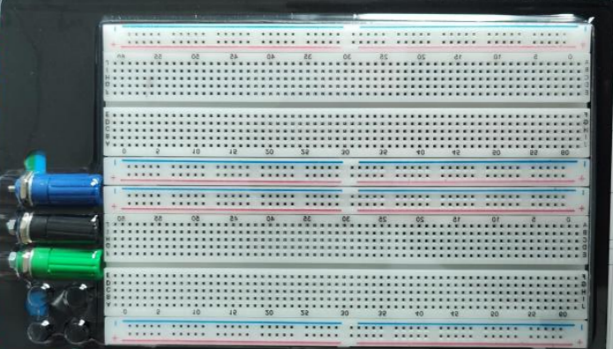

3、10*12cm双面焊接训练用定制板
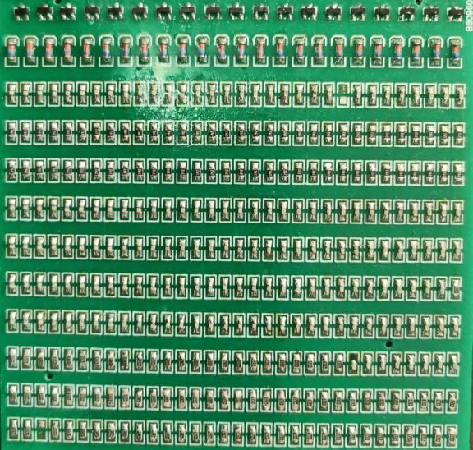

4、时钟日差测量套件
要求：按照电路图制作双面印制板，尺寸大于10cm*10cm，配套元器件，装配图。需编程，提供样板程序供参考。
供电：直流5V
要求：自动识别1PPS信号和32.768kHz信号，测量完成能根据要求显示频率或日误差。
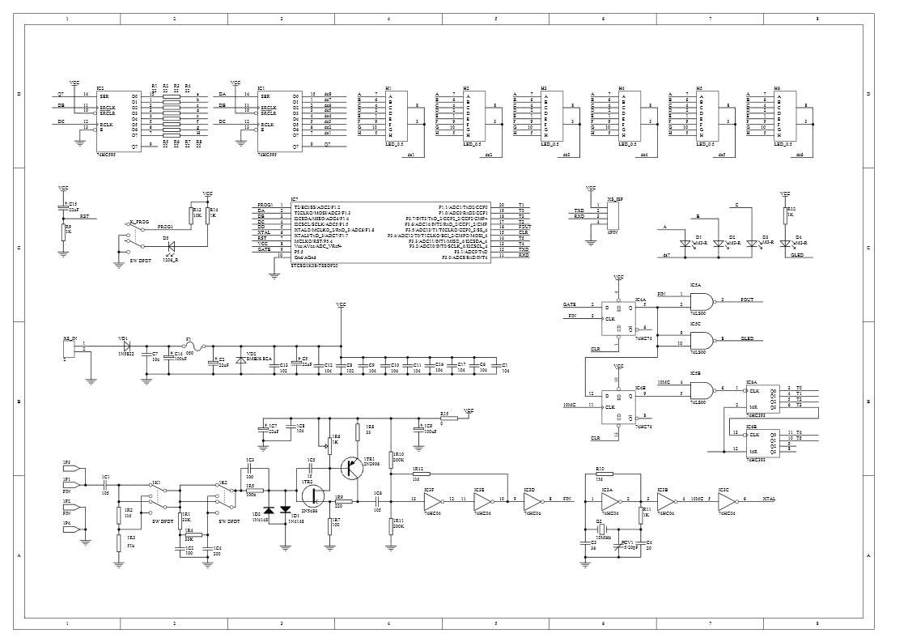

5、专用电流电压表模块
要求：按照电路图制作双面印制板，尺寸大于10cm*10cm，配套元器件，装配图。需编程，提供样板程序供参考。
具有交流、直流的电压、电流测量功能；
通过更改比例电阻，可以改变电压、电流的测量范围；
电压、电流分开显示；
供电：交流9V或直流8V~12V。
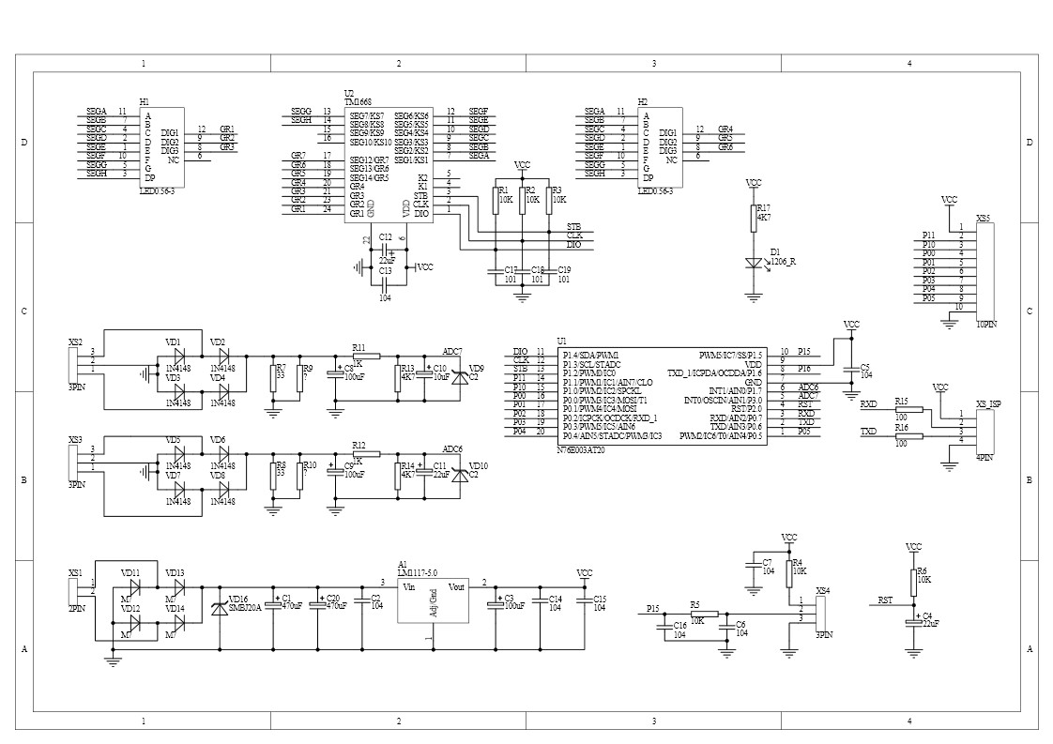
6、程控DC-DC可编程电源
要求：按照电路图制作双面印制板，尺寸大于10cm*10cm，配套元器件，装配图。需编程，提供样板程序供参考。
输入电压：DC 18-32V；
电池或直流电源供电；
具有防反接功能。
输出：固定或可调，固定输出电压：+5V、+6V、+9V、+12V、+15V、+18V可选；
可调输出：用按键S1、S2增加或减小输出电压，可调范围：+4V~+18V；
具有过流、过压保护功能。
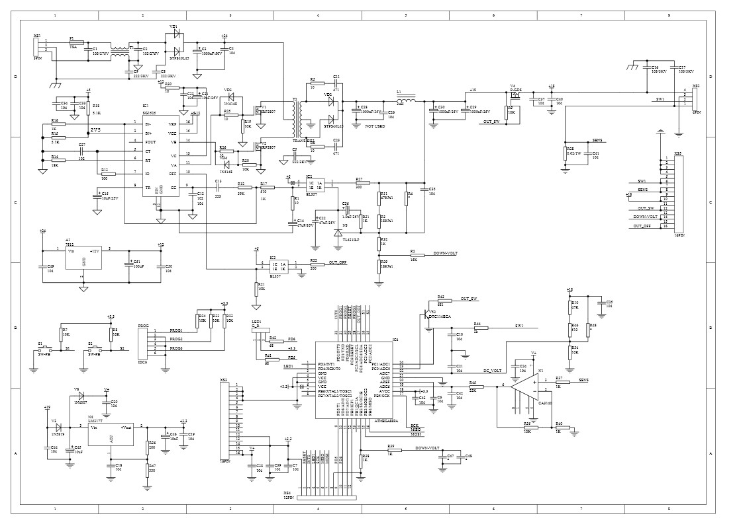

第三章 合同主要条款及格式
采购人（甲方）：南京技师学院
供应商（乙方）：
第一条：货物名称及数量
乙方根据甲方要求提供下列货物：货物名称、规格及数量详见“报价表”
第二条：合同总价款
1、本合同项下总价款为 （大写 ）人民币，分项价款在乙方“投标报价表”中有明确规定；
2、本合同总价款包含货物设计、制造、包装、仓储、运输装卸、保险、安装、调试、验收及验收合格之前保管和保修期内备品备件、专用工具、伴随服务、技术图纸资料及发生的所有含税费用、支付给员工的工资和国家强制缴纳的各种社会保障资金等；
3、本合同总价款还包含乙方应当提供的伴随服务/售后服务费用。
第三条：组成本合同的有关文件
下列关于 2022-2023 （2）学期电气工程系电子实训耗材采购 的采购文件及有关附件是本合同不可分割的组成部分，与本合同具有同等法律效力，这些文件包括但不限于：⑴乙方提供的报价文件（报价单）；⑵技术规格响应表；⑶服务承诺；⑷甲乙双方商定的其他文件。
第四条：质量保证
乙方应保证货物是全新、未使用过的原装合格正品，并完全符合合同规定的质量、规格和性能的要求。乙方应保证其提供的货物在正确安装、正常使用和正常保养条件下，在其使用寿命内具有良好的性能。
本项目质保期为 1 年。
第五条：交货和验收
1、乙方应在2023 年 3 月25 日前将货物交付甲方；本合同项下货物应整体交付。
2、乙方交付的货物应当完全符合本合同或者招投标文件所规定的货物、数量、外观质量、及货物包装是否完好，安装调试是否合格，用户手册、原厂保修卡、随机资料及配件、随机工具等是否齐全。
第六条：伴随服务/售后服务
1、乙方应按照国家有关法律法规规章和“三包”规定以及合同所附的“服务承诺”提供服务；
2、所有货物保修服务方式均为乙方上门保修，由乙方派员到货物使用现场维修，所产生的一切费用由乙方承担。
第七条：履约保证金
1、履约保证金为 \ 元（不高于合同价的10%），在合同签订之前交于甲方。
2、如乙方未能履行合同规定的义务，甲方有权从履约保证金中取得补偿；
3、履约保证金在项目验收合格后十个工作日内无息退还给乙方；
第八条：货款支付
货物进场经验收合格后，甲方收到乙方开具的发票后15日内一次性付款。
第九条：违约责任
1、甲方无正当理由拒收货物、拒付货款的，由甲方向乙方偿付合同总价的5%违约金；
2、甲方未按合同规定的期限向乙方支付货款的，每逾期1天甲方向乙方偿付欠款总额的5‰ 滞纳金，但累计滞纳金总额不超过欠款总额的5% ；
3、如乙方不能交付货物，乙方应向甲方支付合同总价20% 的违约金；
4、乙方逾期交付货物的，每逾期1天，乙方向甲方偿付逾期交货部分货款总额的5‰ 滞纳金，如乙方逾期交货达（10）天，甲方有权解除合同，解除合同的通知自到达乙方时生效；同时,乙方应按合同总价的20% 向甲方支付违约金；
5、乙方所交付的货物品种、型号、规格不符合合同规定的，甲方有权拒收。甲方拒收的，乙方应向甲方支付合同总价20% 的违约金；
6、在乙方承诺的或国家规定的质量保证期内（取两者中最长的期限），如经乙方两次维修或更换，货物仍不能达到合同约定的质量标准，甲方有权退货，乙方应退回全部货款，并按第3款处理；同时，违约金不足以弥补甲方损失的，乙方还须赔偿甲方因此遭受的损失；
7、乙方未按合同的规定和“服务承诺”提供伴随服务/售后服务的，应按合同总价款3% 向甲方承担违约责任。
第十条：争议的解决
1、因货物的质量问题发生争议的，应当邀请国家认可的质量检测机构对货物质量进行鉴定。货物符合标准的，鉴定费用由甲方承担；货物不符合质量标准的，鉴定费用由乙方承担；
2、因履行本合同引起的或与本合同有关的争议，甲、乙双方应首先通过友好协商解决，如协商不能解决争议，则采取以下第（1）种方式解决争议：（1）向甲方所在地有管辖权的人民法院提起诉讼；（2）向南京仲裁委员会按其仲裁规则申请仲裁。
第十一条：诚实信用
乙方应诚实信用，严格按照招标文件要求和投标承诺履行合同，不向甲方进行商业贿赂或者提供不正当利益。
第十二条：合同生效及其他
1、本合同自签订之日起生效；
2、本合同一式四份，具有同等法律效力；
3、本合同应按照中华人民共和国的现行法律进行解释。

甲方：（公章） 乙方：（公章）

法定代表人或其委托代表（签字盖章）： 法定代表人或其委托代表（签字盖章）：
地址： 地址：
电话： 电话：
开户银行： 开户银行：
账号： 账号：
电话： 电话：
邮编： 邮编：
年 月 日 年 月 日

第四章 询价响应文件格式及附件

（正本/副本）

询价响应文件

项 目 编号：__________________________
项 目 名称：__________________________

投标单位名称：___（加盖公章）________
授权代表签名：_______________________
授权代表电话：_______________________
日 期 ：_______________________

询价响应文件主要目录及相关证明材料格式、附件

(包含但不限于以下材料)

- 响应文件声明函
- 供应商具有独立法人资格，具有独立承担民事责任的能力证明文件
- 法定代表人授权书
- 分项报价表
- 技术规格偏离表
- 商务条款偏离表
- 服务与承诺
- 投标需要的其他证明文件及材料
附件一、第一章 《中华人民共和国政府采购法》第二十二条规定的条件证明文件

一、响应文件声明函格式
响应文件声明函
致：南京技师学院
根据贵方 号采购文件，正式授权下述签字人 (姓名和职务)代表供应商 （供应商名称），提交响应文件正本壹份，副本 份。
据此函，签字人兹宣布声明和承诺如下：
1.我们的资格条件完全符合政府采购法和本次询价要求，我们同意并向贵方提供了与投标有关的所有证据和资料。
2.按询价要求，项目名称： 的总报价为（小写） （大写） 元人民币。
3.我们已详细审核全部询价通知书及其有效补充文件，我们放弃对询价通知书任何误解的权利，无论询价结果如何，我们不对询价通知书本身提出质疑。
4.我们同意从规定的开标日期起遵循本询价通知书，并在规定的有效期期满之前均具有约束力。
5.一旦我方中标，我方将根据询价通知书的规定严格履行合同，并保证于承诺的时间完成货物的启动/集成、调试等服务，交付采购人验收、使用。
6.我方决不提供虚假材料谋取中标、决不采取不正当手段诋毁、排挤其他供应商、决不与采购人、其它供应商或者代理机构恶意串通、决不向采购人、代理机构工作人员和评委进行商业贿赂、决不在采购过程中与采购人进行协商谈判、决不拒绝有关部门监督检查或提供虚假情况，如有违反，无条件接受贵方及相关管理部门的处罚。
7.与本投标有关的正式联系方式为：
地 址：
电 话：
开户银行：
银行账号：
投标供应商授权代表姓名（签字）：
投标供应商名称（章）：
日 期： 年 月 日
二、供应商具有独立法人资格，具有独立承担民事责任的能力
（此处提供有效的营业执照副本复印件加盖公章，自然人的身份证明）

三、法定代表人授权书格式
法定代表人授权书
本授权书声明：注册于 （供应商住址）的 （供应商名称）法定代表人 （法定代表人姓名）代表本公司授权在下面签字的 （供应商代表姓名）为本公司的合法代理人，就贵方组织的 （项目名称） （项目编号）投标，以本公司名义处理一切与之有关的事务。
本授权书于 年 月 日签字生效，特此声明。
法定代表人签字或盖章：
被授权人签字：
日 期： 年 月 日

粘贴法定代表人（身份证复印件）

粘贴被授权人（身份证复印件）

四、分项报价表格式
分项报价表
序号 | 采购品目 | 规格型号 | 单位 | 数量 | 品牌 | 质保期（年） | 单价（元） | 总价（元）
1
2
3
4
5
6
7
8
9
10
11
12
13
14
15
16
17
18
19
20
21
22
23
24
25
26
27
28
29
30
31
32
33
34
35
36
37
38
39
40
41
42
43
44
45
46
47
48
49
50
51
52
53
54
55
56
57
58
59
60
61
62
63
64
65
66
67
68
69
70
71
72
73
74
75
76
77
78
79
80
81
82
83
84
85
86
87
88
89
90
91
92
合计（元）
说明：
1、所有价格均系用人民币表示，单位为元。
2、报价应包含货物设计、制造、包装、仓储、运输装卸、保险、安装、调试、验收及验收合格之前保管和保修期内备品备件、专用工具、伴随服务、技术图纸资料及发生的所有含税费用、支付给员工的工资和国家强制缴纳的各种社会保障资金等。在验收过程中，如发现有漏项、缺件，供应商应无条件、无偿补齐，所发生的一切费用，视为已包含在供应商的最终报价中。
3、分项明细报价合计应与总报价相等。

供应商名称：（公章）
联系人：
联系电话：
手机：
日期：
五、技术规格偏离表格式
技术规格偏离表
项目名称： |  |  |  | 项目编号：
序号 | 货物名称 | 询价要求规格 | 询价响应 |  | 偏离
投标供应商名称： （盖章）
六、商务条款偏离表格式

商务条款偏离表
项目名称： |  |  |  | 项目编号：
序号 | 商务条款名称 | 询价通知书要求的商务条款 | 投标响应 |  | 偏离
1 | 供货期
2 | 质保期
3 | 付款方式
4 | 其他
供应商名称： （盖章）
说明：如果行数不够，请自行增加。

七、服务与承诺

服务与承诺

（按招标文件中采购需求的要求自定）

八、投标需要的其他证明文件及材料

投标需要的其他证明文件及材料

附件一、第一章 供应商应具备下列资格条件 证明文件
供应商资格承诺书
致： 南京技师学院
我公司_ (供应商名称）郑重承诺：
我公司符合下列要求:
①具有独立承担民事责任的能力；
②具有良好的商业信誉和健全的财务会计制度；
③具有履行合同所必需的专业技术能力；
④有依法缴纳税收和社会保障资金的良好记录；
⑤未处于被责令停业、投标资格被取消或者财产被接管、冻结和破产状态；
⑥企业没有因骗取中标或者严重违约等问题，被有关部门暂停投标资格并在暂停期内的。
⑦参加政府采购活动前三年内，在经营活动中没有重大违法记录
⑧符合法律、法规规定的其他条件。

供应商名称：（公章）
法定代表人或其授权委托人：（签字或盖章）
日期： 年 月 日

